วันทอง 2007 : มองอดีต ดูปัจจุบัน สู่วันข้างหน้า ด้วยความพอเพียง
รางวัลชนะเลิศ
การประกวด The Juris Prudential Model 2007
โครงการ Intel Teach to the Future
กระทรวงศึกษาธิการ
ณ ประเทศจีน

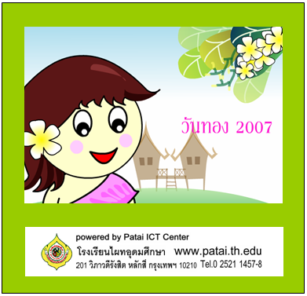

สื่อการสอนบูรณการเกี่ยวกับเรื่องราวของวรรณคดีไทย “ขุนช้าง ขุนแผน วันทอง” นำมาเชื่อมโยงกับการดำรงชีวิต โดยใช้กระบวนการซัก ค้าน อย่างมีเหตุผล ศึกษาค้นคว้า รวบรวมข้อมูล คิดวิเคราะห์ แก้ปัญหา สรุปเป็นองค์ความรู้ จากนั้นนำมาเผยแพร่ความรู้ โดยใช้ ICT เป็นเครื่องมือ นำเสนอผลงานในรูปแบบ Website

สื่อการเรียนรู้: 2550

